Работники Почты России массово увольняются из-за сокращения зарплат
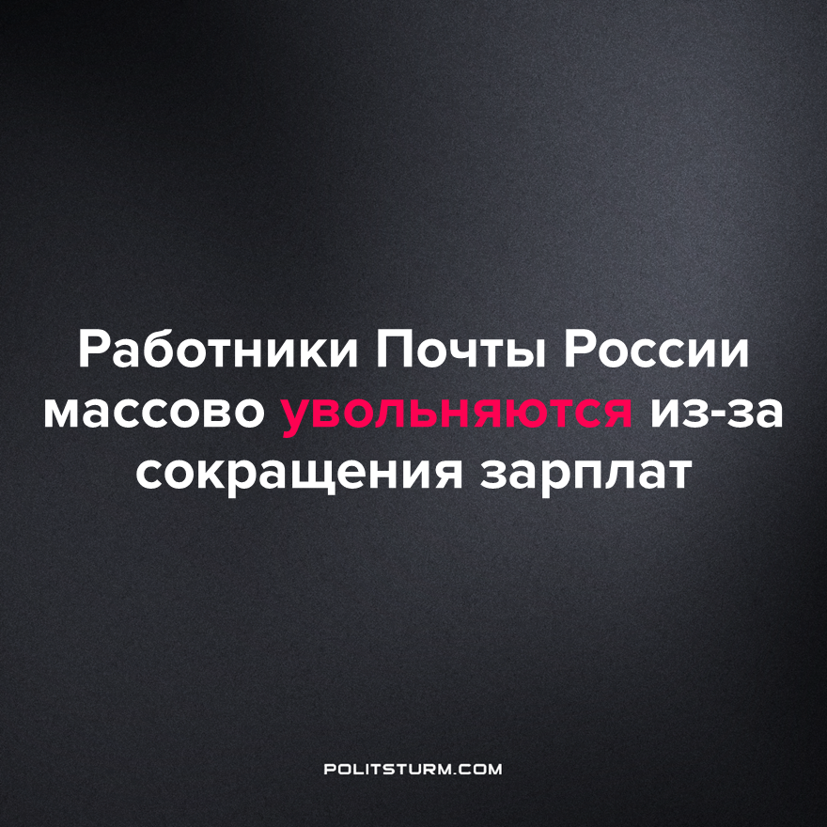

Оригинальная статья
2023-07-26
2 мин. на чтение

Как сообщают СМИ, 2022 год стал катастрофическим для Почты России: на сегодня накопленный долг составляет 133 млрд рублей, компании с трудом удалось избежать дефолта. В связи с этим руководством “Почты” запущена реформа по сокращению “неэффективных затрат”, а также программа финансового оздоровления.
Надо полагать, массовые увольнения работников связаны именно с изменениями политики в области оплаты труда. Раньше сотрудникам разрешалось подрабатывать, соответственно, зарплата была существенно больше. Теперь эту возможность ограничили и по окладу, и по времени, в течение которого он может быть увеличен, а свободные ставки сократили. Само собой это выгодно только работодателю: расходы на оплату труда значительно снижены, а объёмы работ — нисколько. Несогласных работать за и без того маленькие деньги вынуждают увольняться.
Меж тем руководство компании всерьёз намерено запустить услуги в новом электронном формате, произвести модернизацию своих объектов в сельской местности и труднодоступных местах. В конце мая - начале апреля этого года ресурсы сети сообщали, что правительство одобрило законопроект о запуске в течение года по всей территории страны эксперимента по онлайн-продаже отечественного вина через «Почту России». Торгово-промышленная палата просит разрешить торговлю спиртным через интернет незамедлительно. Пресс-служба компании заявила, что готова к проведению тестирования.
В свою очередь, такая оптимизация крупнейшего оператора почтовой связи не могла не отразиться наихудшим образом на работе огромной сети его отделений по всей России.
Так, например, в Красноярском крае из-за того, что половина из 543 отделений работают неполную неделю, появились огромные очереди и проблемы с доставкой. Около 150 учреждений закрыто. Из интернет-изданий нам стало известно, что в подобном сложном положении из-за недостатка персонала оказались учреждения Татарстана, Псковской и Владимирской областей и города Пермь.
Цитируем издание 59.ru: “…читатель пожаловался на закрытие отделений № 95 на улице Танкистов, 35, № 12 на улице Норильской, 7 и № 22 на улице Карпинского, 56.
…В тех, что продолжают работать, творится сущий ад, — пишет читатель. — Очереди огромные, иногда даже на улицу. Поездив по отделениям, убив в очереди полдня и половину нервных клеток, отправить корреспонденцию еще можно, а вот получить письма, которые пришли на закрытые отделения, не представляется возможным. На Главпочтамте разводят руками и ничего внятного сказать не могут”.
А как же сёла и деревни? Ведь только “Почта” сюда доставляла не только корреспонденцию на бумажных носителях, но и пенсии. Как теперь они будут выживать в новых условиях? На этот вопрос не дают чёткого ответа ни Правительства регионов, ни профильные министерства, ни руководство компании. Как мы видим, страдает простой народ, который и платит, т.е. является основным клиентом и работает, как “раб на галерах” в отделениях “Почты”.
Так устроена капиталистическая экономика, когда во главе угла прибыль частного собственника, а потребности трудящихся, их чаяния и нужды не интересуют ни представителей бизнеса, ни власть. Наоборот — закон на стороне предпринимателя, и чем толще его кошелёк, чем мощнее его капиталы, тем больше ему дозволено.
Источники: D-Russia - «2022 год стал катастрофическим для «Почты России» – глава компании» от 20 июля 2023 г.
Коммерсантъ - «"Почта России" не доставила зарплаты» от 03 июля 2023 г.
Известия - «Госдума может узаконить начало эксперимента по продаже вина через "Почту России"» от 22 мая 2023 г.
Вести Красноярск - «В регионе массово закрываются почтовые отделения» от 16 июля 2023 г.

Оригинальная статья

